Федеральное агентство железнодорожного транспорта
Федеральное государственное бюджетное образовательное учреждение
высшего образования

"Петербургский государственный университет путей сообщения

Императора Александра I"
(ФГБОУ ВО ПГУПС)

Кафедра "Электрическая тяга"

программа
практики
"Производственная практика ПО ПОЛУЧЕНИЮ
ПРОФЕССИОНАЛЬНЫХ УМЕНИЙ И ОПЫТА
ПРОФЕССИОНАЛЬНОЙ ДЕЯТЕЛЬНОСТИ" (Б2.П.2)
для направления
13.04.02 "Электроэнергетика и электротехника"
по магистерской программе
"Электрический транспорт"
Форма обучения − очная, заочная

Санкт-Петербург
2018

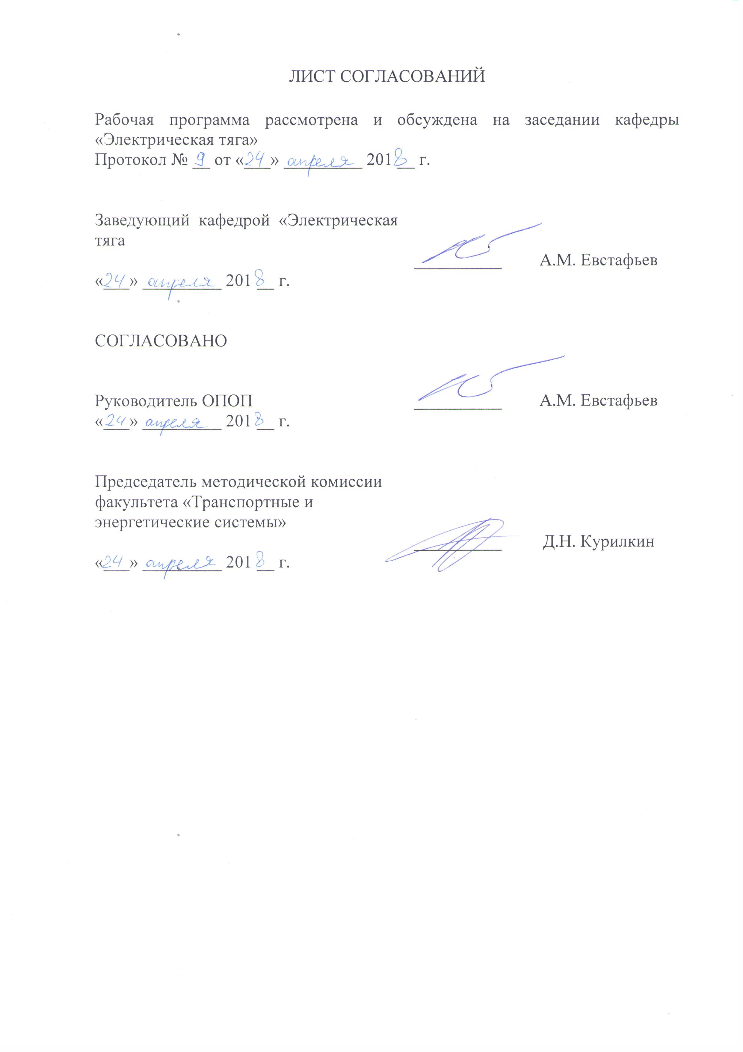

1. Вид практики, способы и формы ее проведения

Программа составлена в соответствии с ФГОС ВО, утвержденным "21" ноября 2014 г., приказ № 1500 по направлению 13.04.02 "Электроэнергетика и электротехника", по практике "Производственная практика по получению профессиональных умений и опыта профессиональной деятельности"(Б2.П.2).
Тип практики: практика по получению профессиональных умений и опыта профессиональной деятельности.
Способ проведения практики – стационарная, выездная.
Практика проводится дискретно по периодам проведения практик.
Практика проводится в ремонтных, эксплуатационных и управляющих подразделениях, научно-исследовательских лабораториях ОАО "РЖД", иных организаций и (или) в структурных подразделениях Университета.
Задачей проведения практики является закрепление теоретических знаний обучающихся, полученных на первых курсах обучения, и получение профессиональных умений и опыта профессиональной деятельности по избранному направлению.

2. Перечень планируемых результатов обучения при прохождении практики, соотнесенных с планируемыми результатами освоения основной профессиональной образовательной программы

Планируемыми результатами прохождения практики является приобретение знаний, умений, навыков и (или) опыта деятельности.
В результате прохождения практики обучающийся должен:
Знать:
- устройство и принцип работы силовых цепей электрического транспорта;
- характеристики силовых агрегатов;
- схемы преобразователей электроэнергии;
- основы построения систем управления преобразователями;
- основы построения систем управления тяговыми и тормозными режимами;
уметь:
- выбирать и обосновывать способы решения производственны задач в области режимов работы силового электрооборудования;
- формировать планы испытаний и исследования для различных экспериментальных задач в области режимов работы электрического транспорта и обрабатывать полученные результаты.
владеть:
- навыками построения моделей и решения конкретных задач в области режимов работы силового электрооборудования электрического транспорта;
- навыками в области обработки экспериментальных данных.
ОПЫТ ПРОФЕССИОНАЛЬНОЙ ДЕЯТЕЛЬНОСТИ:
– производственно-технологическая деятельность,
– монтажно-наладочная деятельность,
– сервисно-эксплуатационная деятельность.
Приобретенные знания, умения, навыки и/или опыт деятельности, характеризующие формирование компетенций, осваиваемых при прохождении данной практики, позволяют решать профессиональные задачи, приведенные в соответствующем перечне по видам профессиональной деятельности в п.2.4 основной профессиональной образовательной программы (ОПОП).
Прохождение практики направлено на формирование следующих общекультурных (ОК) и профессиональных компетенций (ПК), соответствующих виду профессиональной деятельности, на который ориентирована программа магистратуры:
- готовностью эксплуатировать, проводить испытания и ремонт технологического оборудования электроэнергетической и электротехнической промышленности (ПК-22);
- готовностью применять методы и средства автоматизированных систем управления технологическими процессами электроэнергетической и электротехнической промышленности (ПК-23);
- способностью принимать решения в области электроэнергетики и электротехники с учетом энерго- и ресурсосбережения (ПК-24);
- способностью разработки планов, программ и методик проведения испытаний электротехнических и электроэнергетических устройств и систем (ПК-25);
- способностью определять эффективные производственно-технологические режимы работы объектов электроэнергетики и электротехники (ПК-26);
- способностью к монтажу, регулировке, испытаниям, наладке и сдаче в эксплуатацию электроэнергетического и электротехнического оборудования (ПК-27);
- способностью к проверке технического состояния и остаточного ресурса оборудования и организации профилактических осмотров и текущего ремонта (ПК-28);
- способностью к подготовке технической документации на ремонт, к составлению заявок на оборудование и запасные части (ПК-29);
- способностью к составлению инструкций по эксплуатации оборудования и программ испытаний (ПК-30);
Область профессиональной деятельности обучающихся, освоивших программу практики, приведена в п.2.1 ОПОП.
Объекты профессиональной деятельности обучающихся, освоивших программу практики, приведены в п.2.2 ОПОП.

3. Место практики в структуре основной профессиональной образовательной программы

Практика "Производственная практика по получению профессональных умений и опыта профессиональной деятельности" (Б2.П.2) относится к Блоку 2 "Практики, в том числе научно-исследовательская работа (НИР)" и является обязательной.

4. Объем практики и ее продолжительность

для очной формы обучения:
Вид учебной работы | Всего часов | Семестр
 |  | 4
Форма контроля знаний | Зачет с оценкой | Зачет с оценкой
Общая трудоемкость: час/з.е. | 324/9 | 324/9
Продолжительность практики: неделя | 6 | 6

для заочной формы обучения:
Вид учебной работы | Всего часов | Курс
 |  | 3
Форма контроля знаний | Зачет с оценкой | Зачет с оценкой
Общая трудоемкость: час/з.е. | 324/9 | 324/9
Продолжительность практики: неделя | 6 | 6

5. Содержание практики
Первая неделя - ознакомительный этап:
- инструктаж и проверка знаний по технике безопасности;
- изучение регламентирующей информации о предприятии и подразделении объекта практики;
- ознакомление с организационными формами и режимом работы подразделения объекта практики.
Вторая неделя - подготовительный этап: разработка программы и графика изучения производственного (технологического) цикла (по заданию руководителя практики).
Третья, четвертая, пятая недели - производственный (рабочий) этап; изучение производственного (технологического) цикла.
Шестая неделя – итоговый этап: обработка и анализ полученной информации, подготовка отчета по практике.

6. Формы отчетности
По итогам практики обучающимся составляется отчет с учетом индивидуального задания, выданного руководителем практики от Университета.
Структура отчета по практике представлена в фонде оценочных средств.

7. Фонд оценочных средств для проведения промежуточной аттестации обучающихся по практике

Фонд оценочных средств по практике является неотъемлемой частью программы практики и представлен отдельным документом, рассмотренным на заседании кафедры и утвержденным заведующим кафедрой.

8. Перечень основной и дополнительной учебной литературы, нормативно-правовой документации и других изданий, необходимых для проведения практики

8.1 Перечень основной учебной литературы.
- Устройства силовой электроники железнодорожного подвижного состава [Электронный ресурс] : учеб. пособие — Электрон. дан. — Москва : УМЦ ЖДТ, 2011. — 471 с. — Режим доступа: https://e.lanbook.com/book/6067. — Загл. с экрана.
- Электрические железные дороги [Электронный ресурс] : учеб. пособие — Электрон. дан. — Москва : УМЦ ЖДТ, 2010. — 356 с. — Режим доступа: https://e.lanbook.com/book/35816. — Загл. с экрана.
- Гапанович В.А.Высокоскоростной железнодорожный подвижной состав// В.А. Гапанович, А.А.Андреев, Д.В. Пегов.-СПБ.: «НП-Принт» 2014.-295 с.
- Динамические процессы в асинхронном тяговом приводе магистральных электровозов [Электронный ресурс] : учеб. пособие / Ю.А. Бахвалов [и др.]. — Электрон. дан. — Москва : УМЦ ЖДТ, 2006. — 374 с. — Режим доступа: https://e.lanbook.com/book/35790. — Загл. с экрана.
- Устройство и эксплуатация высокоскоростного наземного транспорта [Электронный ресурс] : учеб. пособие — Электрон. дан. — Москва : УМЦ ЖДТ, 2014. — 267 с. — Режим доступа: https://e.lanbook.com/book/55408. — Загл. с экрана.

8.2 Перечень дополнительной учебной литературы
1. В.А. Рогов, Г.Г. Позняк. Методика и практика экспериментов. М.: 2005.
2.Л.Н. Александровская, В.И. Круглов и др. Теоретические основы испытаний и экспериментальная отработка сложных технических систем. М.: АСВ, 2003 – 287 с.
3.Метрологическое обеспечение испытаний продукции для целей подтверждения соответствия. – М., 2001.;

8.3 Перечень нормативно-правовой документации.
Нормативно-правовая документация не используется.

8.4 Другие издания, необходимые для прохождения практики.
Другие издания не используются.

9. Перечень ресурсов информационно-телекоммуникационной сети «Интернет», необходимых для освоения дисциплины

1. Личный кабинет обучающегося и электронная информационно-образовательная среда. [Электронный ресурс]. – Режим доступа: http://sdo.pgups.ru/ (для доступа к полнотекстовым документам требуется авторизация).
2. Электронно-библиотечная система «Лань». [Электронный ресурс].– Режим доступа: http://e.lanbook.com/
3. Электронная библиотечная система ibooks [электронный ресурс]. – Режим доступа: http://ibooks.ru/

10. Методические указания для обучающихся по освоению дисциплины

Порядок изучения дисциплины следующий:
1. Освоение разделов дисциплины производится в порядке, приведенном в разделе 5 "Содержание и структура дисциплины". Обучающийся
должен освоить все разделы дисциплины с помощью учебно-
методического обеспечения, приведенного в разделах 6, 8 и 9 рабочей программы.
2. Для формирования компетенций обучающийся должен представить выполненные типовые контрольные задания или иные материалы, необходимые для оценки знаний, умений, навыков и (или) опыта деятельности, предусмотренные текущим контролем (см. фонд оценочных средств по дисциплине).
3. По итогам текущего контроля по дисциплине, обучающийся должен пройти промежуточную аттестацию (см. фонд оценочных средств по
дисциплине).

11. Перечень информационных технологий, используемых при осуществлении образовательного процесса по дисциплине, включая перечень программного обеспечения и информационных справочных систем

Перечень информационных технологий, используемых при осуществлении
образовательного процесса по дисциплине:
1. Технические средства обучения (мультимедийный проектор, интерактивная доска).
2. Методы обучения с использованием информационных технологий
(демонстрация мультимедийных материалов).
3. Электронная информационно-образовательная среда Петербургского
государственного университета путей сообщения Императора Александра I [электронный ресурс]. Режим доступа: http://sdo.pgups.ru
Дисциплина обеспечена необходимым комплектом лицензионного программного обеспечения, установленного на технических средствах, размещенных в специальных помещениях и помещениях для самостоятельной
работы: операционная система Windows, пакет MS Office.
12. Описание материально-технической базы, необходимой для осуществления образовательного процесса по дисциплине

Материально-техническая база обеспечивает проведение всех видов
учебных занятий, предусмотренных учебным планом по направлению
13.04.02 "Электроэнергетика и электротехника" и соответствует действующим санитарным и противопожарным нормам и правилам.
Она содержит:
- помещения для проведения лекционных и практических занятий
(занятий семинарского типа), укомплектованных специализированной
учебной мебелью и техническими средствами обучения, служащими для
представления учебной информации большой аудитории (настенным экраном с дистанционным управлением, маркерной доской, считывающим
устройством для передачи информации в компьютер, мультимедийным
проектором и другими информационно-демонстрационными средствами).
В случае отсутствия в аудитории технических средств обучения для предоставления учебной информации используется переносной проектор и маркерная доска (стена). Для проведения занятий лекционного типа используются учебно-наглядные материалы в виде презентаций, которые обеспечивают тематические иллюстрации в соответствии с рабочей программой
дисциплины;
- помещения для проведения групповых и индивидуальных консультаций;
- помещения для проведения текущего контроля и промежуточной
аттестации;
- помещения для самостоятельной работы оснащены компьютерной
техникой с возможностью подключения к сети "Интернет" с обеспечением
доступа в электронную информационно-образовательную среду.

Разработчик программы:
Профессор  “23” апреля 2018 |  | А.Я.Якушев

